鞍山师范学院2020年
大型民办教育春季线上招聘万行教师人才网民办教师视频双选会
(第二场)
为做好2020届师范高校毕业生就业工作，促进师范高校毕业生与民办教育单位供需对接，万行教师人才网组织了全国100+民办学校，共1500+招聘岗位，6000+应届生岗位需求量供应届毕业生选择，欢迎广大应届毕业生踊跃报名参加！

一、具体安排：
1.举办时间：4月17日至4月22日
2.主办单位：万行教师人才网
3.在线咨询：吴老师 199 6745 0910
4.投递方式：邮箱897953806@qq.com直接投递
（注：标题必须写应聘学校名称，否则投递无效）
- 单位信息：点击链接查看招聘信息 http://dwz.date/ah7y

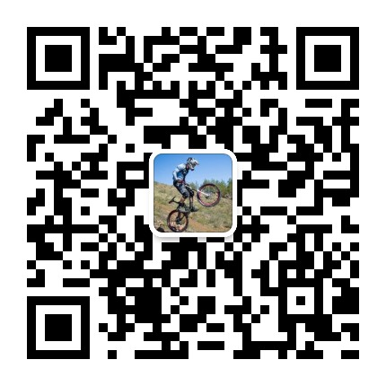

（扫码面试备注毕业学校+姓名）
二、参会单位一览表
序号 | 单位名称 | 序号 | 单位名称
1 | 巢湖市私立斯辰学校 | 51 | 日照天立学校
2 | 十堰外国语学校 | 52 | 仪陇县博达实验学校
3 | 将军中学 | 53 | 颍上县致远学校
4 | 来安碧桂园外国语学校 | 54 | 湛江二中崇文实验学校
5 | 杭州市萧山区求知学校 | 55 | 浙江泰来教育集团
6 | 福建西山学校 | 56 | 浙江头门港培文实验学校
7 | 广州市花都区华艺学校 | 57 | 吉安县文博国际学校
8 | 冷水江市安德学校 | 58 | 重庆市北新巴蜀中学校
9 | 冷水江市新程中等职业技术学校 | 59 | 瑞安龙翔高级中学
10 | 文安明圣中学 | 60 | 湖北天门杭州华泰中学
11 | 长顺东朴实验学校 | 61 | 山东淄博万杰朝阳学校
12 | 广州市新东方培训学校 | 62 | 北大培文宁德国际学校
13 | 北外附属苏州湾外国语学校 | 63 | 黄山市黄山学校
14 | 福建省连江县私立兴海学校 | 64 | 金山慈光学校
15 | 北大附属宿迁实验学校 | 65 | 大唐现代双语学校
16 | 成都软石赤水实验学校 | 66 | 文峰中学
17 | 达州新世纪学校 | 67 | 广州南洋学校
18 | 大冶华中学校初中部 | 68 | 合肥光华学校
19 | 东莞市南城尚城学校 | 69 | 桂林市首附实验中学
20 | 鄂州市私立华森中学 | 70 | 三门南山初级中学
21 | 海南昌茂花园学校 | 71 | 山东东明万福中学
22 | 凤阳县阳光国际学校 | 72 | 巧家县北附思源实验学校
23 | 广西玉林市玉州区从简学校 | 73 | 山东师大安宁华清中学
24 | 贵阳双龙外国语学校 | 74 | 保亭海之南学校
25 | 合景教育集团 | 75 | 安仁县众成中学
26 | 惠州仲恺高新区润博学生服务部 | 76 | 邳州市山海学校
27 | 荆州市监利县弘源学校 | 77 | 连江明智学校
28 | 南陵县萃英园中学 | 78 | 江西省贵溪市行知学校
29 | 连云港市苏州外国语学校 | 79 | 临颍县博雅学校
30 | 临海培文中学 | 80 | 亳州市风华实验中学
31 | 北大附属实验学校 | 81 | 镇宁实验学校
32 | 揭阳市华美实验学校 | 82 | 山西现代双语学校
33 | 龙门县华南师范大学附属龙门学校 | 83 | 吕梁汾阳现代双语学校
34 | 陆丰市内湖镇金苹果幼儿园 | 84 | 大同云冈现代双语学校
35 | 六盘水市兴华中学 | 85 | 滁州碧桂园外国语学校
36 | 吕梁金色摇篮全程实验学校 | 86 | 九江彭泽火炬中学
37 | 四川师大附属圣菲小学 | 87 | 曲阜夫子学校
38 | 茂名市电白区杨梅寄宿学校 | 88 | 重庆市潼南巴川中学校
39 | 中山大学附属外国语学校 | 89 | 昆明经济技术开发区正道实力中学
40 | 南江博骏公学 | 90 | 昭通市正道高级完全中学
41 | 泉州市泉港区北大培文实验学校 | 91 | 丰都县黄沙中学
42 | 三明北大附属实验学校 | 92 | 合肥万思学校
43 | 汕头市龙湖区碧华实验学校 | 93 | 安顺市集圣中学
44 | 韶关碧桂园外国语学校 | 94 | 佛山市三水区芦苞镇东华文武学校
45 | 四川省威远县自强中学校 | 95 | 湘乡市树人中学
46 | 太仓市三港小学 | 96 | 永康育才学校
47 | 唐山金桥道尔顿国际学校 | 97 | 无锡市惠山区长安贝尔乐幼儿园
48 | 桐庐杭州传媒高级中学
49 | 阳江市阳东新鸡山学校
50 | 西安市未央区华远海蓝城小学

